"Eliminacja wykluczenia społecznego" (EliSE)
Nr 2019-1-LV01-KA204-060427

IO3 - moduł nauczania mieszanego dla nauczycieli

Saricam Halk Egitimi Merkezi




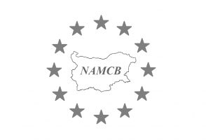



DZIECI Z PROBLEMAMI BEHAWIORALNYMI

JEDNOSTKA EDUKACYJNA 1
POSTAWY RODZICIELSKIE
Postawy wychowawcze rodziców mają ogromne znaczenie dla dziecka, aby rosło zdrowe i rozwijało pozytywną strukturę osobowości. Pozytywne postawy wychowawcze przyczyniają się do tego, że dziecko będzie w przyszłości jednostką korzystną dla siebie i społeczeństwa (Yavuzer, 2003; Yörükoğlu, 2004).
Pojęcie postawy jest psychologiczna gotowość, która organizuje myśli, uczucia i zachowania jednostki (Kağıtçıbaşı, 1999). Rodzina jest jednostką społeczną, która zapewnia kontynuację życia ludzkiego poprzez relacje biologiczne, gdzie proces socjalizacji jest doświadczany przez kontynuację relacji z pewnymi zasadami i transfer pewnych bogactw materialnych i duchowych wynikających z tej socjalizacji między pokoleniami jest zapewniona (Baydar, 1990; Sayın, 1990). Reakcje, przekonania i emocje, które rodzice dają swoim dzieciom w sposób, który wpływa na rozwój społeczny, psychologiczny i osobowościowy, również stanowią postawy rodziców (Yavuzer, 1998; Güney, 1998).
Jako najmłodsi członkowie społeczeństwa, dzieci, które są jego przyszłym zabezpieczeniem, to te, które dorastały w zdrowych relacjach rodzinnych. Na postawy rodziców, którzy są odpowiedzialni za opiekę nad dzieckiem, mogą wpływać ich własne cechy osobowościowe i demograficzne lub cechy dziecka. Jeśli dzieci mają być społecznie i psychicznie kompetentne, potrzebni są rodzice nieopresyjni, elastyczni i tolerancyjni. Rodzice opresyjni, nadmiernie tolerancyjni, nieczuli powodują niekontrolowane zachowania u dzieci. Wychowując swoje dzieci, rodzice powinni przede wszystkim znać ich cechy rozwojowe i być dorosłymi, którzy odpowiednio reagują na ich potrzeby (Yörükoğlu, 1995; Yavuzer, 2001; Nelsen, & Glenn, 2002).
Należy zwracać uwagę na postawę rodzicielską, ponieważ wpływa ona na zdrowy rozwój dziecka i jego relacje społeczne. Pozytywna postawa przyczynia się do tego, że dziecko w przyszłym życiu będzie jednostką korzystną dla siebie i dla społeczeństwa (Yavuzer, 1999).

Postawy rodziców można ogólnie rozpatrywać w kategoriach postawy autorytarnej, nadopiekuńczej, permisywnej, niekonsekwentnej, demokratycznej i odrzucającej.

1. Postawa autorytarna
Jest to postawa wychowawcza, w której kontrola jest wysoka, a akceptacja-zainteresowanie niskie. Matka i ojciec starają się ukształtować dziecko zgodnie z normami społecznymi. Rodzice postrzegają siebie jako przedstawicieli autorytetu społecznego. Uległość jest uważana za cnotę. Od dziecka oczekuje się bezwarunkowego podporządkowania i przestrzegania zasad. Rodzice mają tendencję do kształtowania i kontrolowania zachowania dziecka według bezwzględnych kryteriów, które wcale nie są rozciągliwe. Jest to postawa, która niszczy wiarę dziecka w siebie i lekceważy jego osobowość. Tego rodzaju postawa jest powszechna w naszej tradycyjnej produkcji rodzinnej. Rodzice stosują surową dyscyplinę, a dziecko jest zobowiązane do przestrzegania każdej zasady. Dziecko, które znajduje się pod presją jednego lub obojga rodziców, może mieć strukturę urażoną, mało znaczącą, nieśmiałą, bardzo wrażliwą i introwertyczną, mimo że jest ciche, łagodne, miłe, szczere i uważne. Dziecko nadzorowane w autorytarnym środowisku rodzinnym, w którym dominują wymiary nadzorowania i wstrzymywania miłości, nie ma pojęcia, jakie zachowanie spotka się z jaką reakcją. Dziecko boi się, że na każdym kroku popełni błąd. Boi się spróbować czegoś nowego. Jego poziom niezależności jest niski, a poczucie odpowiedzialności nie jest rozwinięte. Potrafi kłamać, aby uniknąć kary. Dziecko czuje się bezwartościowe. Może pojawić się poczucie niższości. Kontrola zewnętrzna dziecka jest wysoka, a kontrola wewnętrzna niska. Ponieważ kontrola wewnętrzna nie jest rozwinięta, nie jest w stanie kontrolować siebie, gdy nie ma kontroli rodzicielskiej (Yavuzer, 2011; Yılmaz, 1999).
Dziecko, które dorasta w tego typu rodzinie, traci wewnętrzną kontrolę i staje się jednostką kontrolowaną zewnętrznie, ponieważ podporządkowuje się opresyjnym słowom i zachowaniom rodziców, czyli zachowuje się tak, jak powinno, a nie tak, jak wynika z jego wnętrza. Ponadto czasami silnie reaguje na rodziców, ponieważ czuje się winne i niekochane z powodu tych słów. Reagujące dziecko może także stracić poczucie własnej wartości, ponieważ czuje się nieodpowiednie (Yavuzer, 2005). Opresja, zastraszanie i presja w takiej postawie są uważane za rodzaj emocjonalnego nadużycia, ponieważ negatywnie wpływają na rozwój osobowości dziecka (Yörükoğlu, 1992).
Rodzice autorytarni wywierają na swoje dzieci presję, ale stosują też takie metody, jak zawstydzanie, poniżanie, umniejszanie i wyśmiewanie. Takie postawy wywołują u dziecka negatywne skutki. W obliczu takiej postawy dziecko nie potrafi wyrazić siebie, staje się nieśmiałe i bierne. Gdy bowiem dziecko nie przyjmuje presji, wie, że

zostaną wykluczone i ukarane. U takich dzieci zamiast miłości do rodziców pojawia się złość i nienawiść (Aydın, 2002).
2. Postawa ochronna
Matki i ojcowie mają podstawowy obowiązek zaspokajania podstawowych potrzeb swoich dzieci oraz chronienia ich w miarę możliwości przed zagrożeniami ze strony środowiska. Motyw ochrony jest także istotą tych zadań. Jednak niektórzy rodzice postrzegają ochronę jako uzależnienie dzieci od nich i dlatego zachowują się wobec nich w sposób nieustannie natrętny i ochronny (Aydın, 2002). Taka postawa jest najczęściej widoczna w relacji matka-dziecko. Matka zachowuje się nadopiekuńczo w stosunku do dziecka, aby przezwyciężyć własną samotność emocjonalną (Yavuzer, 2005). Taka postawa matki powoduje, że dziecko jest rozpieszczone, buntownicze, uparte, czasami zależne i nieśmiałe (Ekşi, 1990).
3. Postawa permisywna
Rodzice ci są bardzo tolerancyjni wobec swoich dzieci. Nie nakładają żadnych ograniczeń na zachowanie swoich dzieci. Ponieważ więź emocjonalna między rodzicami a dziećmi jest słaba, relacje między nimi również są słabe, ale rodzic czasami okazuje dziecku bliskość i ciepło (Yılmaz, 2000). W takich rodzinach dziecko jest prawie jedyną osobą, która ma coś do powiedzenia w rodzinie. Brak zdrowej komunikacji między rodzicem a dzieckiem oraz przesadna miłość okazywana dziecku sprawiają, że staje się ono osobą nienasyconą (Yavuzer, 2005).
4. Niekonsekwentna postawa
Postawa chwiejna-niezdecydowana jest obserwowana w wyniku różnicy zdań między rodzicami lub zmiennych zachowań matki lub ojca. Rodzice krytykują się wzajemnie za dziecko, przy dziecku. Pozytywna postawa jednego z nich jest oceniana jako negatywna przez drugiego lub jedna ze stron faworyzuje dziecko. To, czy dane zachowanie należy do klasy właściwej czy niewłaściwej, zależy od nastroju rodziców.
Dziecko nie potrafi zrozumieć, jakie zachowanie jest niepożądane, kiedy i gdzie. Dziecko nie zastanawia się, czy dane zachowanie jest dobre czy złe, ale za każdym razem, gdy je wykonuje, wie, że uniknie kary. Uniemożliwia to ukształtowanie się systemu wartości u dziecka. Dziecko popada w konflikt z samym sobą i z rodzicami (Aydoğmuş, Batlaş, Batlaş i in., 1990; Yavuzer, 2011).

5. Postawa perfekcjonisty
Ci rodzice sami są ludźmi, którzy dorastali w trudnych warunkach, a później osiągnęli dobry poziom społeczno-ekonomiczny. Inni nie są łatwo zadowoleni, ponieważ chcą, by ich dzieci dotarły do miejsc, do których sami nie mogą dotrzeć. To, co ich dzieci jedzą, piją i jacy są ich przyjaciele, jest pod ich stałą kontrolą, a oni sami zachowują się w sposób natrętny (Aydın, 2002).
Dzięki takiej postawie dziecko uczy się miłości warunkowej. Myśl, że im lepsze będą, tym bardziej będą je kochać rodzice, sprawia, że miłość, którą pielęgnują, jest miłością warunkową. Dlatego nie potrafią odnieść sukcesu w relacjach międzyludzkich. Ponieważ chcą wieść idealne życie z dala od negatywności, doświadczają nieszczęścia w każdej negatywności, z jaką się spotykają (Öz, 2005).
5. Postawa odrzucająca
Taka postawa pojawia się, gdy dziecko nie jest chciane. Rodzice często sprawiają, że dziecko czuje się niechciane, obrażając je lub porzucając. Powoduje to, że dziecko czuje się niepewnie i nie jest pewne siebie w stosunku do ludzi. Ponieważ dziecko nie otrzymuje atencji, miłości od swoich rodziców, nie czuje się czułe wobec siebie. Ponieważ dzieci stale obawiają się utraty tego, co mają, nie mogą odnosić sukcesów w relacjach z ludźmi (Tuzcuoğlu, 2004).
6. Postawa demokratyczna
Rodzice, którzy przyjmują demokratyczną postawę wobec swoich dzieci, zachowują się racjonalnie, nadając kierunek swoim dzieciom. W tej postawie rodzice akceptują i doceniają dziecko jako indywidualność, aby mogło ono zdobyć niezależną osobowość (Kulaksızoğlu, 2009). Wnikliwi, elastyczni rodzice torują drogę do pozytywnego rozwoju emocjonalnego, społecznego i poznawczego dzieci. Rodzice tacy dają dzieciom swobodę, stawiając dopuszczalne granice, a nie utrudniając im życie. To wszystko sprawia, że dziecko nie musi się martwić, poznając swoje otoczenie, i zapewnia sukces w relacjach międzyludzkich (Yavuzer, 1996).
Dzieci demokratycznych rodziców są przyjazne, towarzyskie i skłonne do aktywnego przeżywania w swoim środowisku. Wykazują asertywne postawy wobec problemów społecznych. Często są twórcze, samodzielne i osiągają sukcesy. Zdaniem rodziców, sposobem na zdyscyplinowanie dziecka nie jest pozbawienie go miłości. Miłość i tolerancja to zachowania rodziców, które powinny być prezentowane bezwarunkowo. Dziecko, które dorasta w rodzinach demokratycznych, staje się jednostką, która może realizować siebie i wyrażać swoje myśli, rozwijając poczucie zaufania (Kulaksızoğlu, 2009).

Sugestie dotyczące książek

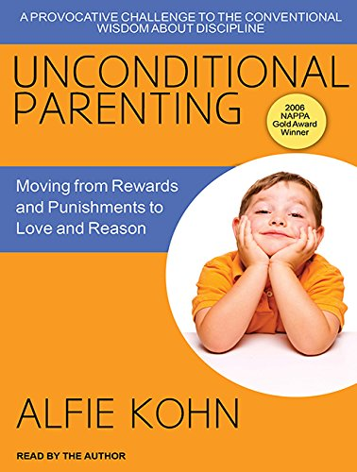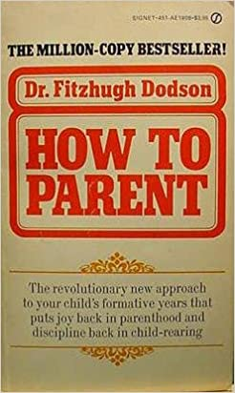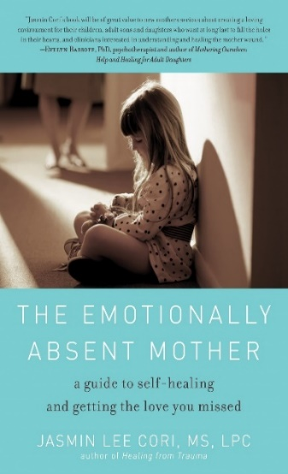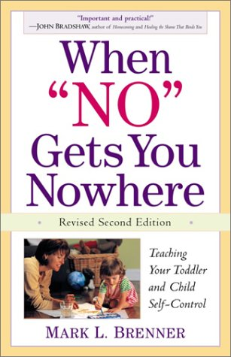

Zajęcia wideo
https://www.youtube.com/watch?v=jOrGsB4qG_w
https://www.youtube.com/watch?v=4VOubVB4CTU
https://www.youtube.com/watch?v=YsSFrBhUvkA

Referencje:

- AYDIN, B. (2002). Gelişim Psikolojisi. İstanbul: SFN Baskı.
- Aydoğmuş K., Baltaş A., Baltaş Z., Davaslıgil Ü., Güngörmüş O., Konuk E., BAYDAR, M.Ç. (1990). Aile. T.C. Başbakanlık Aile Araştırma Kurumu Başkanlığı Yayınları, Genel Yayın No:5 Ankara.
- EKŞİ, A. (1990). Çocuk-Genç ve Ana-Babalar. İstanbul: BilgiYayınevi, ss 1-68.
- GÜNEY S. (1998), Davranıs Bilimleri ve Yönetim Psikolojisi Terimler Sözlüğü. Ankara: Ocak Yayınları.
- KAĞITÇIBAŞI, Ç. (1999). Yeni İnsan Ve İnsanlar (10. Baskı). İstanbul: Evrim Yayınevi.
- Korkmazlar Ü., Köknel Ö., Navaro L., Oktay A., Razon N., Yavuzer H. (2001) Ana- Baba Okulu. Remzi Kitabevi, İstanbul.
- Kulaksızoğlu, A. (2009). Ergenlik Psikolojisi. (5. Basım). İstanbul. Remzi Kitapevi.
- ÖZ, İ. (2005). Anne- Baba Olma Sanatı. İstanbul: Alfa Yayınları.
- TUZCUOĞLU, N. (2004). Bir Aile Olmak, Anne-Baba Olmanın Altın Kuralları. İstanbul: Morpa Kültür Yayınları.
- YAVUZER H. (2005). Ana-Baba Ve Çocuk. İstanbul: Remzi Kitapevi.
- Yavuzer H. (2011) Anne Baba ve Çocuk. 22.Basım, Remzi Kitabevi, İstanbul, s: 26-70.
- Yavuzer, H. (1996). Çocuk ve Suç. (8. Basım). İstanbul: Remzi Kitabevi.
- YAVUZER, H. (1998). Ana-Baba Okulu (Yedinci Basım). İstanbul: Remzi Kitabevi.
- Yavuzer, H. (2003). Çocuk Psikolojisi. İstanbul: Altın Kitaplar Yayınevi, 145-160.
- YILMAZ, A. (1999), Çocuk Yetistirme Tutumları: Kuramsal Yaklasımlar ve Görgül Çalısmalar, Türk Psikoloji Yazıları. 3(1). 99-118.
- Yörükoğlu, A. (1995). Çocuk Ruh Sağlığı, Esin Yayınevi, İstanbul.

